# 安装Windows与ubuntu双系统常见问题汇总

1. 无法U盘启动

第一种情况，换其他U盘引导，排除U盘问题；

第二种情况，确认U盘没有问题之后，开机按F2键（因品牌与型号不一，按键也有所不同，常见的有F1,F2,DEL）进入bios，移动到boot选项卡(个别型号不同)找到标有boot或者UEFI字样的选项，选择关闭UEFI或选择Legacy选项即可；

1. 安装后丢失引导，或者无法引导，可以尝试以下步骤进行引导恢复：
2. 准备ubuntu启动U盘，进入U盘引导，并选择试用
3. 在命令行中输入“sudo –i”获得sudo权限
4. 输入”fdisk –l(小写L)”显示硬盘情况（一定在获取root权限的情况下运行该命令），显示如下:

root@ubuntu:~# fdisk -l

Disk /dev/sda: 42.9 GB, 42949672960 bytes

255 heads, 63 sectors/track, 5221 cylinders, total 83886080 sectors

Units = sectors of 1 * 512 = 512 bytes

Sector size (logical/physical): 512 bytes / 512 bytes

I/O size (minimum/optimal): 512 bytes / 512 bytes

Disk identifier: 0x0006c7da

Device Boot Start End Blocks Id System

/dev/sda1 * 2048 81788927 40893440 83 Linux

/dev/sda2 81790974 83884031 1046529 5 Extended

/dev/sda5 81790976 83884031 1046528 82 Linux swap / Solaris

找出其中id编号为83的硬盘区域；

1. 运行“mount /dev/sda* /mnt”命令，其中sda*为上一步骤中编号为83的硬盘分区；
2. 运行“grub-install –root-directory=/mnt /dev/sda”命令，其中grub-install之间没有空格，之后有一个空格，root前有两个“-”，/mnt与/dev/sda之间没有空格，等待一会，显示installationfinshed，No Error Reported就表示成功了；
3. 重启电脑后，进入终端，输入sudo update-grub即可
4. 在ubuntu安装过程中，选择分区界面只显示一整块硬盘（只显示一块容量为1T的硬盘），一般为硬盘分区表格式为GPT格式导致的，需要格式化整块硬盘并且转换分区表为MBR格式；

一般可选用diskgenius软件进行格式化分区与转换，首先将所有分区全部删除掉（该步骤会导致所有数据被抹掉，因此在进行该步骤之前请做好资料的备份）

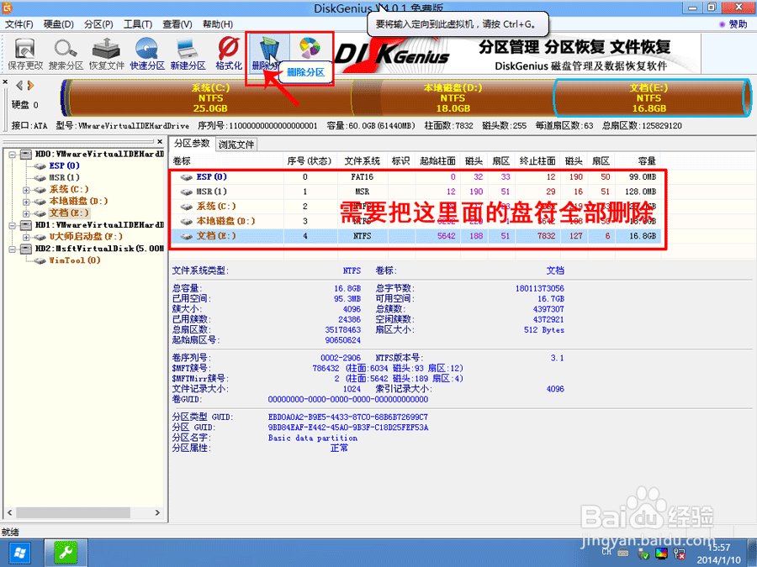全部删除后，点击保存更改

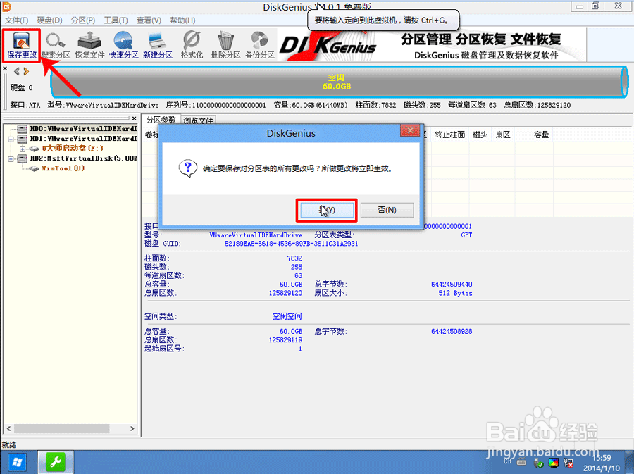

打开硬盘，点击“转换分区表类型为MBR格式”，如下图所示：

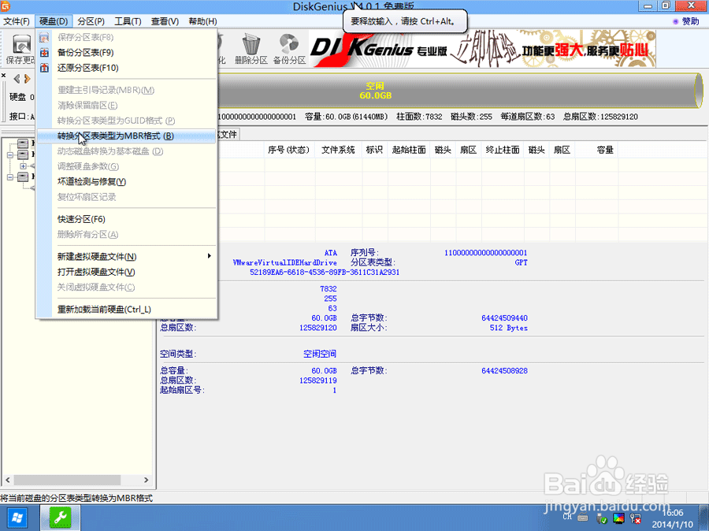

在弹出的提示窗口中选择“确定”。注：一般GUI分区表格式支持超过2TB以上的硬盘分区，而MBR分区表类型只支持2TB以下的硬盘。

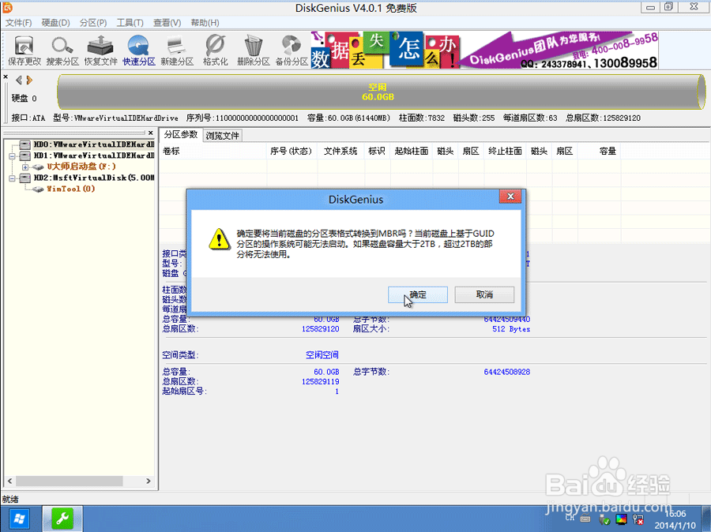

转换MBR成功后，选择快速分区，根据要求创建自己的分区。选择完成后，点击确定开始分区，如下图所示：

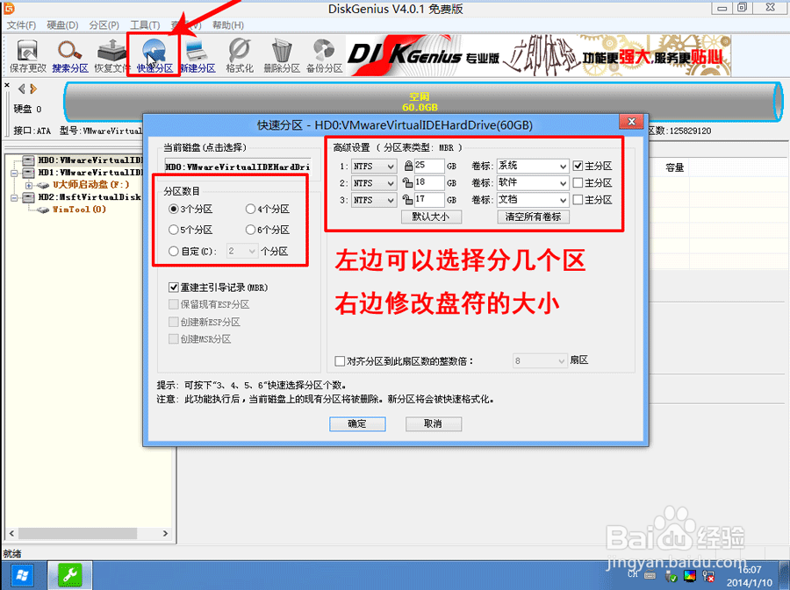

分区开始后，会出现格式化盘符的提示窗口，等待完成。退出DiskGenius软件。

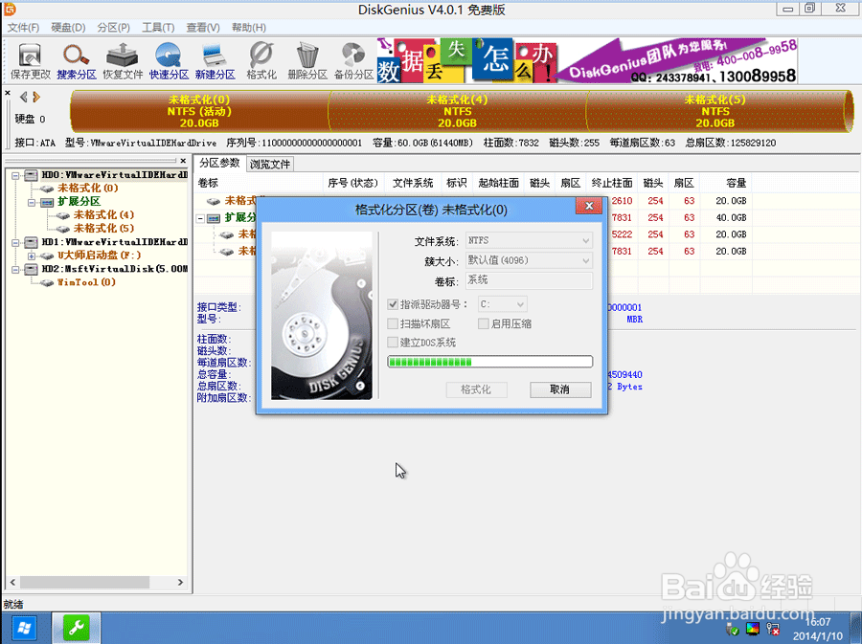

1. 成功安装ubuntu后，重启，可以进入grub界面，但是没有windows选项、或者直接进入ubuntu/windows；

第一种情况：进入ubuntu（直接进入windows的情况，需要使用ubuntuU盘启动盘进入ubuntu），打开终端，在终端中输入“sudo update-grub”命令，等待命令执行完毕，重新启动，大部分即可即可成功解决；

第二种情况，运行上述命令依然无效，一般也是由于分区表格式导致的，可以通过bios中设置UEFI开启与否进行切换，但是，打开UEFI只能进windows，关闭后只能进ubuntu，所有该方法有极大的不便之处，建议参照“三”步骤中的方法，进行硬盘的分区表格式转化后重新安装；